

2020

Estadística

Practica 5

Francisco Joaquín Murcia Gómez

48734281H

Universidad de Alicante

# Ejercicio 1

## Obtener los gráficos caja para los resultados de los tres proveedores

Introducimos los datos decada ordenador y en la ruta graficos>cuadro de dialogos>diagramas de caja podremos hacer dichos graficos, para que se vean todod seleccionamos la opcion de distintas variables y colocamos las tres variables

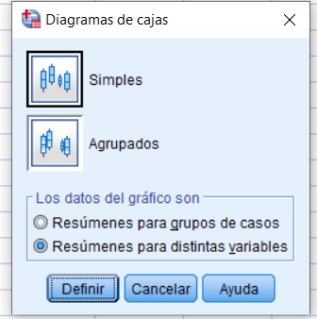

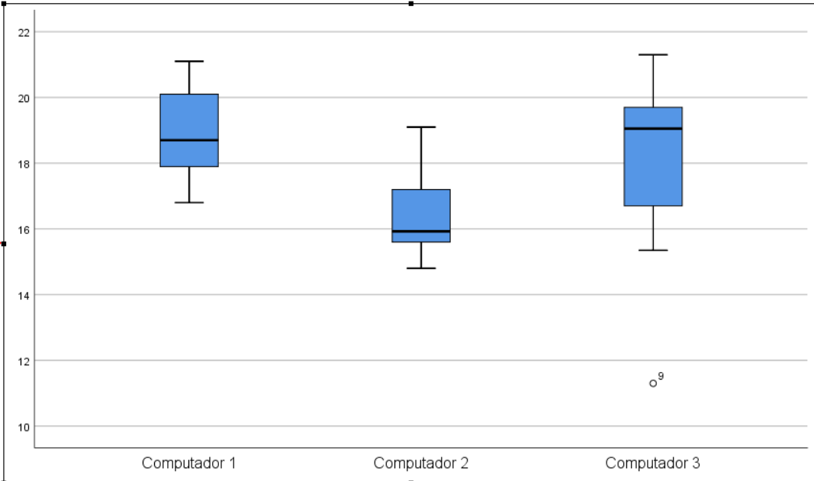

## ¿Cuál de ellos tiene mayor dispersión? ¿Son simétricos? Indica los valores extremos y atípicos si los hubiera.

Para estos cálculos nos ayudamos del spss en la ruta analizar> estadísticos descriptivos> frecuencias; y añadimos la variable, después pulsamos el botón estadístico y añadimos diferentes opciones como los cuartiles, desviación…

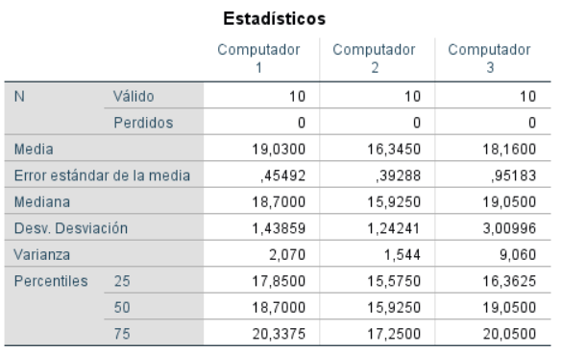

Podemos observar que el computador 3 es el que más dispersión tiene.

Ninguno es simétrico porque los datos no se distribuyen por igual arriba y abajo.

Encontramos un valor atípico en la posición 9 de la tabla con un valor de 11,3, pero si hacemos los cálculos a mano vemos que la valla inferior interna es de 10,83 con lo cual el valor de 11,3 debería estar dentro. Como conclusión sacamos que no hay ningún valor atípico

## ¿Qué proveedor es más fiable? ¿Cuál proporciona una mayor velocidad media?

Podemos afirmar que el computador 2 seria el mas fiable puesto que tiene una menor dispersión, mientras que el 1 es el que mas velocidad tiene ya que tiene una media mas alta

# Ejercicio 2

## Construir el gráfico caja y comentar los resultados (dispersión, valores extremos, simetría…)

Construimos el grafico caja con la opción ya mencionada en el ejercicio 1

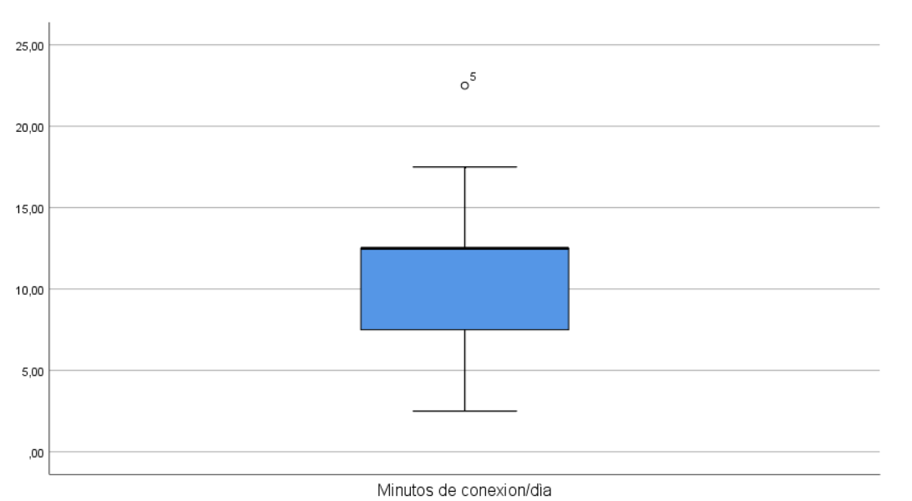

Podemos observar que la muestra esta muy descentralizada ya que ya la mediana coincide (a simple vista) con la valla interna superior, vemos también un valor atípico por encima que corresponde al numero 5 de la tabla con un valor de 22,5, los bigotes se ven simétricos

## ¿Cuál es el tamaño de la muestra? Obtén los parámetros de centralización. ¿Cuál será más adecuado para esta muestra la media o la mediana? ¿Por qué?

Podemos observar que el tamaño de la muestra es de 140

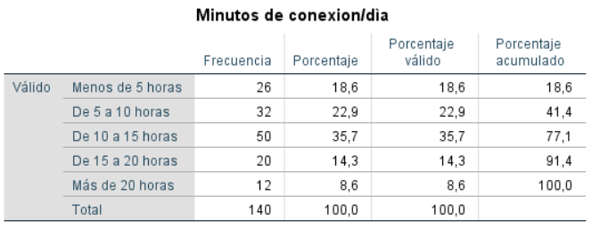

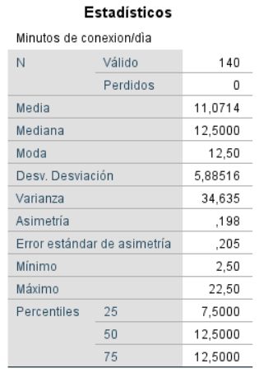

En este caso es mejor usar la media porque existe mucha simetría en la muestra, ya que hay una asimetría de 0.198

# Ejercicio 3

## ¿Cuál es el valor aproximado de las medidas de dispersión del tiempo para el ordenador A?

* Q1=14
* Q3=17
* IQR=Q3−Q1=3
* M=Q2=15
* Vallas inferiores:
  + Adyacente=12
  + Interna=9.5
  + Externa=5
* Vallas superiores:
  + Adyacente=21
  + Interna=25.5
  + Externa=30
* Valor atípico: 9

## ¿En qué porcentaje de días se realiza la copia de seguridad antes de los 14 minutos con el ordenador A? Justifica la respuesta

Teniendo en cuenta que el percentil 25 corresponde a 14 minutos sería un 25%

## Construye el diagrama de caja correspondiente a los tiempos de realización de la copia de seguridad con el ordenador B. Interpreta el resultado.

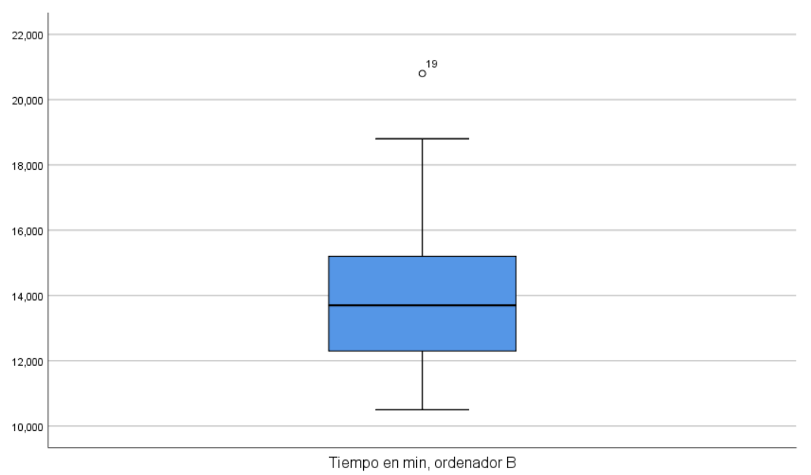

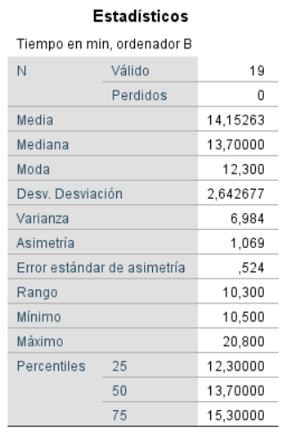

Podemos observar que es asimétrico positivo, los valores están concentrados en la parte inferior, cabe destacar que hay un valor atípico (20.8)

## ¿Qué ordenador es más fiable? ¿Cuál proporciona una mayor velocidad media de realización de copia?

El mas fiable es el ordenador b, ya que los valores están mas concentrados en l la parte inferior esto quiere decir que tardara menos